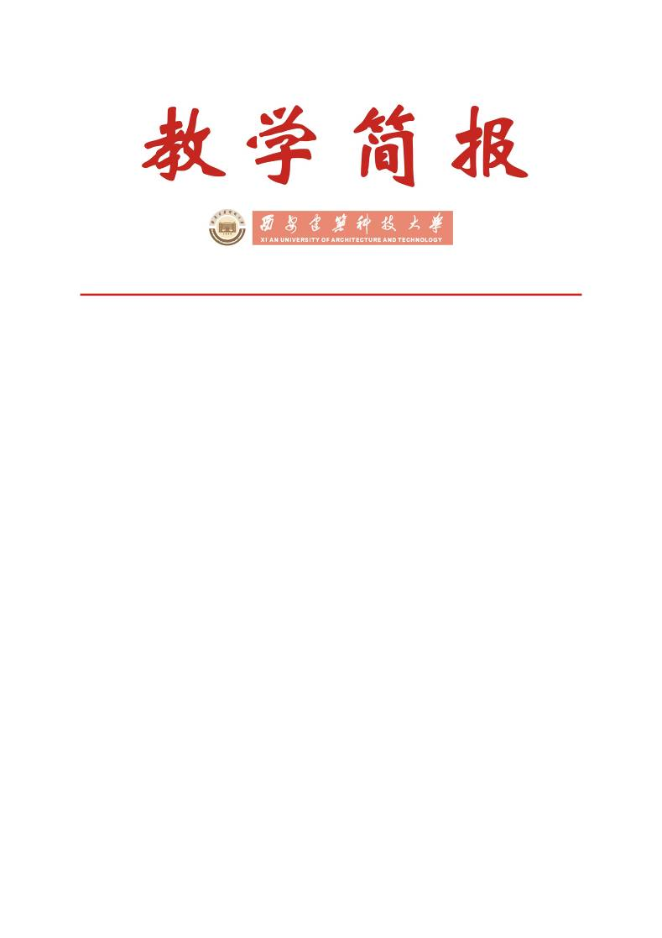

教务处编 总第282期 2011年第07期 2011年4月8日
我校召开“卓越工程师教育培养计划”工作研讨会

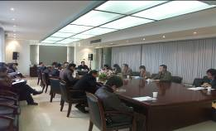  研讨会现场  研讨会现场 | 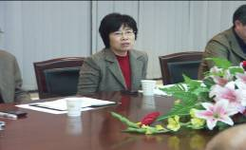  刘晓君副校长讲话  研讨会现场
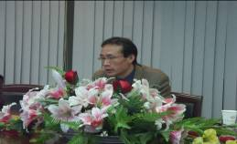  姚继涛处长主持会议 | 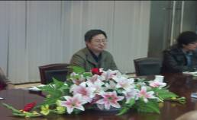  何廷树副处长讲话
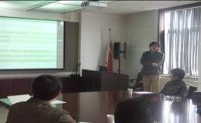  专业负责人汇报 | 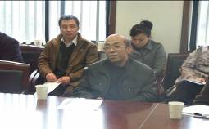  参会人员发言
2011年4月1日下午，我校“卓越工程师教育培养计划”工作研讨会在行政楼三楼会议室召开。会议由教务处处长姚继涛教授主持，副校长刘晓君教授出席会议并作重要讲话，参加会议的还有各院（系）主管教学副院长、“卓越工程师教育培养计划”第一批试点专业及第二批申报专业负责人。
教务处处长姚继涛教授首先对我校获准成为全国首批“卓越工程师教育培养计划”试点高校之一的意义及召开本次工作研讨会的宗旨进行了说明。
我校第一批“卓越工程师教育培养计划”试点专业负责人——建筑学专业李岳岩老师、土木工程专业薛建阳老师、给水排水工程专业张建锋老师、材料科学与工程专业肖国庆老师、冶金工程专业张朝晖老师分别就本学院制定的《2010级本科生“卓越工程师教育培养计划”培养方案及具体实施办法》进行了介绍，并对企业培养方案进行了重点介绍，同时介绍了2010级试点班的2011年度具体工作任务及实施计划。
汇报工作结束之后，参会人员就各试点专业的“卓越工程师教育培养计划”培养方案及实施过程中存在的问题展开了热烈讨论，为在我校更好地实施“卓越工程师教育培养计划”提出了宝贵意见和建议。
教务处副处长何廷树教授强调了“卓越工程师教育培养计划”企业培养方案的重要性，指出应真正落实学生在企业学习的教学环节，并介绍了教育部拟采用的关于“卓越工程师教育培养计划”阶段检查方案，建议相关专业在专业培养方案、课程整合、教学方法改革、企业学习阶段等方面下功夫，为迎接教育部阶段检查做好充分准备，保证“卓越工程师教育培养计划”的顺利进行。
教务处处长姚继涛教授指出，“卓越工程师教育培养计划”不单是对学生工程实践能力培养方式的改革，应借此机会，对教育观念、培养模式改革进行整体考虑，整合知识结构，改革教学方法，通过试点探索和实践适合于学校实际的卓越工程师教育培养体系。同时希望大家坚定信心，正确对待“卓越工程师教育培养计划”实施过程中出现的问题，尽一切办法克服困难解决问题，从而带动学校工程教育模式的改革和发展。
最后，副校长刘晓君教授做总结发言。刘校长首先对大家为“卓越工程师教育培养计划”付出的辛勤劳动表示感谢。指出我校应以“卓越工程师教育培养计划”为契机，充分发挥出专业特色，通过教学改革和校企合作探索我国工程教育发展的新道路，为陕西乃至西部地方高校回归工程人才培养目标、创新工程人才培养模式提供经验，为国家未来工业化、城镇化、生态化发展输送高素质的工程人才。同时希望各位老师在现有办学条件下，发扬爱岗敬业、克服困难的精神，继续为我校教育教学质量的提高而奋斗。

主题词：“卓越工程师教育培养计划” 试点专业 培养方案 研讨会
抄送：西安建筑科技大学各位校领导、校长办公室
各院（系）、有关处室、校教学督导组 共印100份
承办科室：教务处实践教学科 电话：82202770

